MyVitality

Nahrungsergänzungsmittel und Trainingspläne nach ihrem Bedarf
Moritz Kuttler, Fabian Lieb, Benjamin Kanzler, Tamino Fischer, Sven Hornung
Inhaltsverzeichnis
1 Allgemeine Beschreibung 2
1.1 Sinn und Zweck der Anwendung 2
1.2 In Frage kommende Benutzergruppen 2
1.3 Problemstellung aus Sicht der Benutzer 3
2 Benutzeroberfläche und UI-Skizzen 4
2.1 Allgemeine Gestaltung der Benutzeroberfläche 4
2.2 Header 4
2.3 Body 4
3 Funktionale Anforderungen 11
3.1 Login 11
3.2 Registrierung 11
3.3 Kundenprofil editieren 11
3.4 Fitnesslevel angeben 11
3.5 Trainingsplan erfassen 12
3.6 Artikel erfassen/ einpflegen 12
3.7 Übersicht über die individuellen Nahrungsergänzungsmittel 12
3.8 Navigation im Home Bereich 13
3.9 Navigation Mitarbeiter Bereich 13
3.10 Bestellvorgang abwickeln (optional) 13
4 Technologieauswahl 14
4.1 Art der Webanwendung 14
4.2 Serverseitige Technologien 14
4.3 Clientseitige Technologien 14

Allgemeine Beschreibung

Sinn und Zweck der Anwendung
Ohne Sport kommt man im Alltag schnell aus der Puste. Man fühlt sich häufig müde und schlapp schläft schlecht und ist öfter erkältet. Die Erklärung hierzu ist einfach: wer rastet, rostet. Ohne Bewegung und Anstrengung baut der Körper alles ab. Die Muskulatur schwindet und der Kreislauf ist weniger belastbar. Unser Körper möchte gefordert werden. Durch regelmäßigen Sport verbessert sich das Wohlbefinden enorm. Aus diesen Gründen wollen viele Menschen gesünder und sportlicher leben. Allerdings reicht der Sport allein nicht aus um ihre Ziele zu erreichen. Der Erfolg teilt sich in ein 70 zu 30 Verhältnis. Dabei zählt die Ernährung zu 70% und der Sport 30%. Als Fitnesseinsteiger ist es schwierig auf alle wichtigen Faktoren zu achten. Welche Übung hilft welchen Muskeln und ist in welchen Kombinationen sinnvoll? Das größte Problem für die Benutzer ist das fehlende Wissen, sowie wenig Zeit um einen Trainingsplan zu konzipieren und Nahrungsergänzungsmittel zusammenzustellen.
Den angeblich „besten“ Trainingsplan findet man auf zahlreichen Internetseiten zum Thema Fitness und Bodybuilding. Jedoch sind diese Trainingspläne oft von Laien geschrieben oder sind nicht sinnvoll für die eigenen Ziele. Mit unserer Anwendung möchten wir dem Kunden individuelle Trainingspläne und speziell auf ihn zugeschnittene Nahrungsergänzungsmittel zur Verfügung stellen. Die Trainingspläne werden von qualifizierten Sporttrainer in die Anwendung eingefügt. Die Nahrungsmittel werden zusätzlich mit einem Algorithmus auf Grundlage des Trainingsplans und des Fitnesslevels zusammengestellt.

In Frage kommende Benutzergruppen
Für unsere Anwendung sind als Benutzergruppe Kunden und Mitarbeiter vorgesehen. Ein Kunde kann jeder gesundheitsbewusste Mensch sein.
Kunden:
- Leicht bis sehr technikaffin
- Lernbereit
- Sportinteressiert
- Suchen Ausgleich zum Alltag
Mitarbeiter:
- Bereitstellung der bestellten Nahrungsergänzungsmittel
- Fachwissen im Bereich Verkauf
- Umgang mit Kunden
- Kaufmännisches Wissen
- Erstellen des Trainingsplans
- Fachwissen in Form von Trainerschein und verschiedenen Zertifikaten die Kompetenz im Sportbereich nachweisen

Problemstellung aus Sicht der Benutzer

Mitarbeiter
- Auf Artikel zugreifen
- Waren hinzufügen
- Lagerverwaltungssystem bedienen
- Neue Trainingspläne anlegen
- Alte Trainingspläne ansehen

Kunde
- Fitnesslevel der körperlichen Fitness erfassen
- Ziele im Bereich der Gesundheit und Fitness eingeben
- Eigenen Trainingsplan eingeben
- Trainingsplan beim Mitarbeiter Anforderern
- Nahrungsergänzungsmittel zusammenstellen lassen

Benutzeroberfläche und UI-Skizzen

Allgemeine Gestaltung der Benutzeroberfläche
- Die Anwendung soll nach dem Prinzip: „Mobile First“ entwickelt werden.
- Daraus leitet sich ab, dass die Anwendung responsive werden soll.
- Die Anwendung gliedert sich in drei Bereiche: Header, Body und den Footer.
- Der Hintergrund des Hauptbereichs ist grün und die Schriftarbe weiß.
- Anklickbare Buttons werden durch eine Variation des Grüntons betont.

Header
Im Header der befinden sich das Firmenlogo, sowie der Titel der aktuellen Seite und je nach Bereich ein Login- bzw. Logout-Button.

Body
Im Body werden die aktuellen Seiteninhalte entsprechend angezeigt.
    - Login
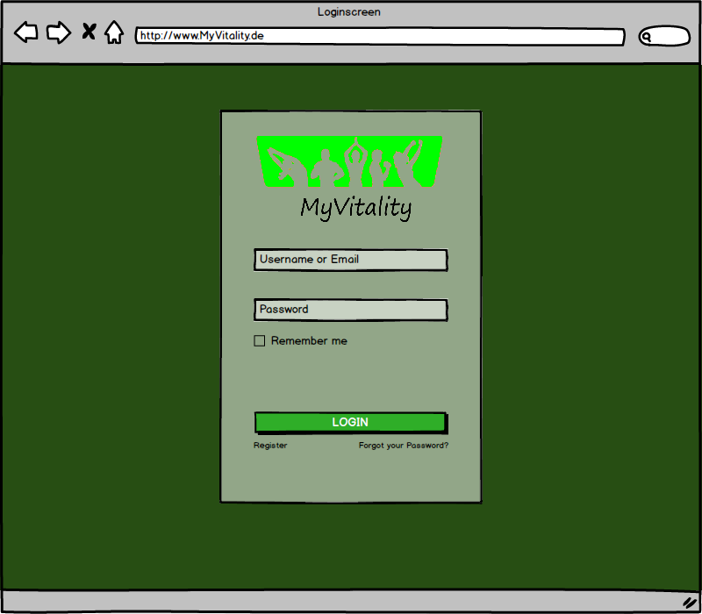

    - Registrierung
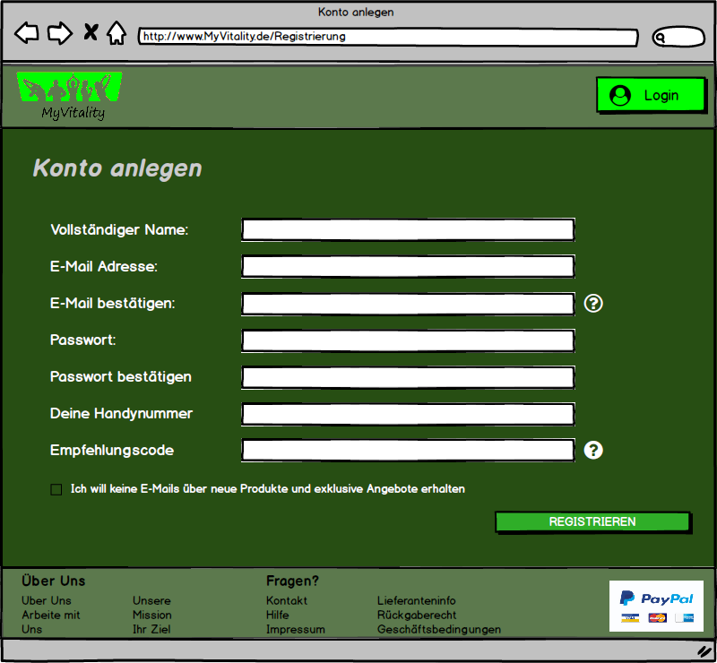
    - Homebereich Kunde
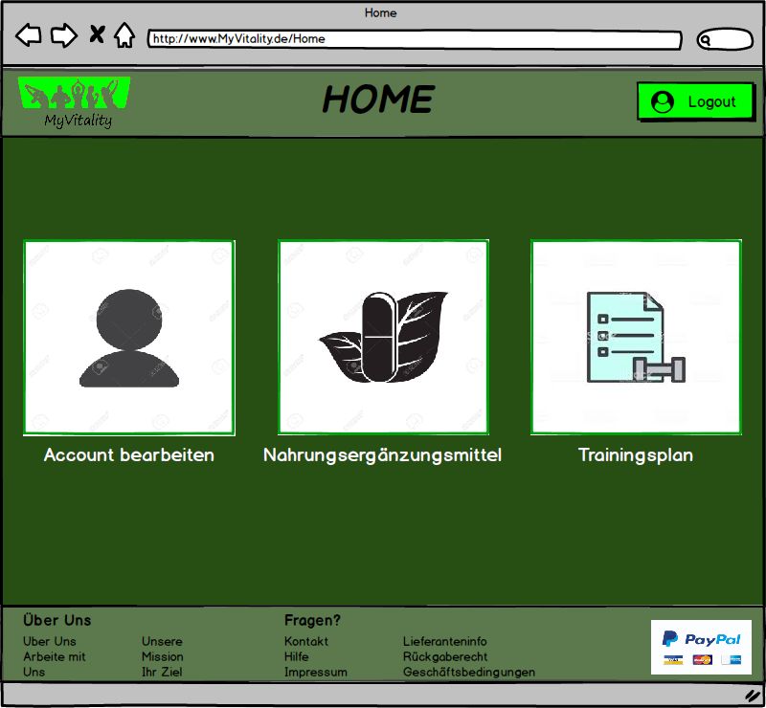

    - Homebereich Mitarbeiter
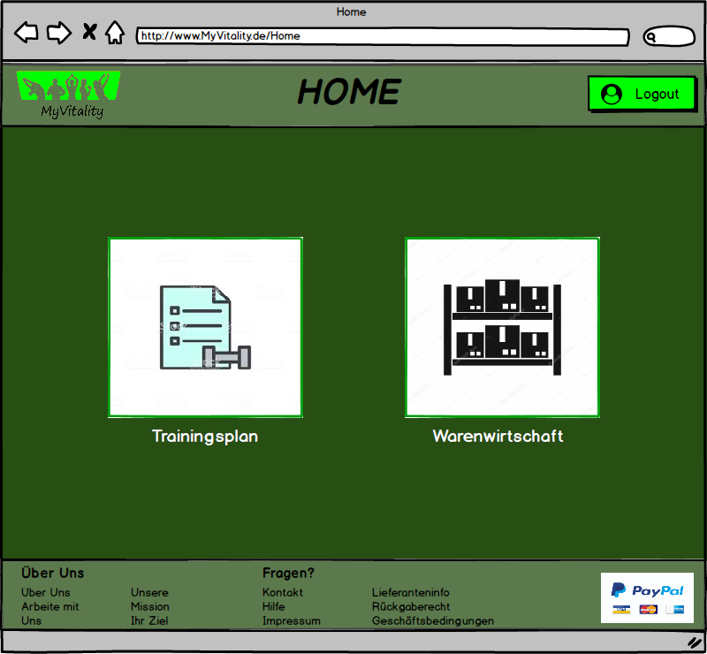
    - Account-Einstellungen
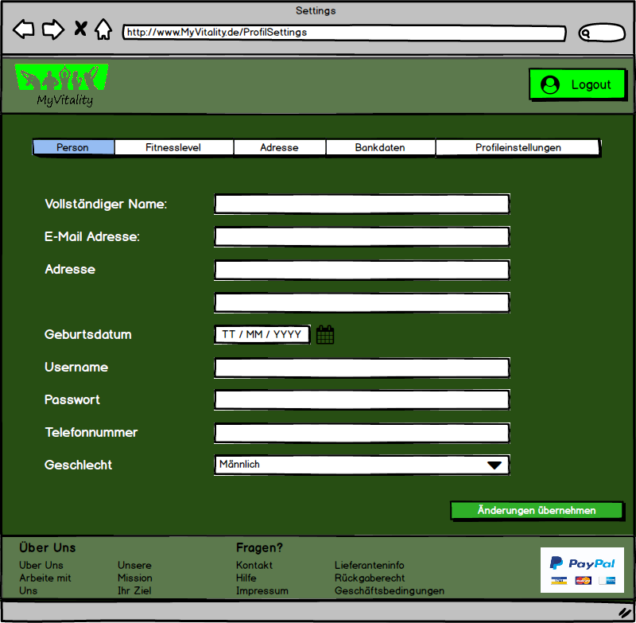

    - Trainingsplan erfassen
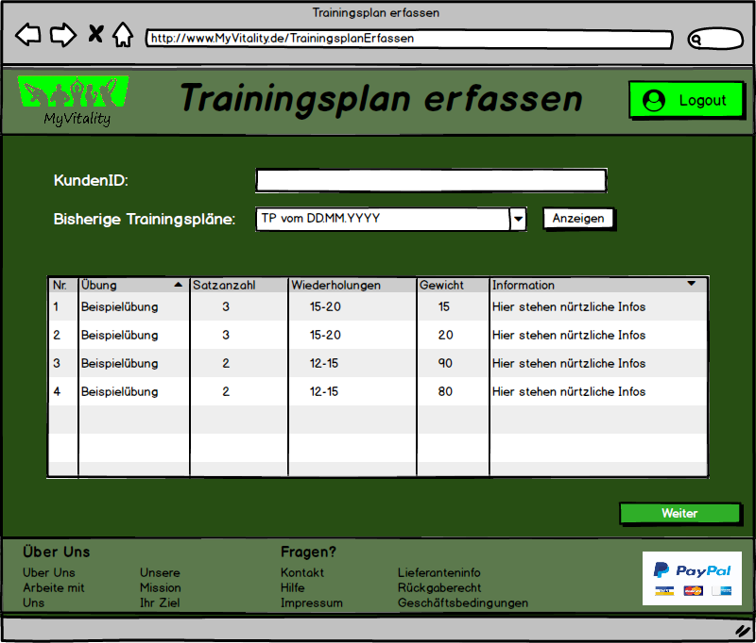
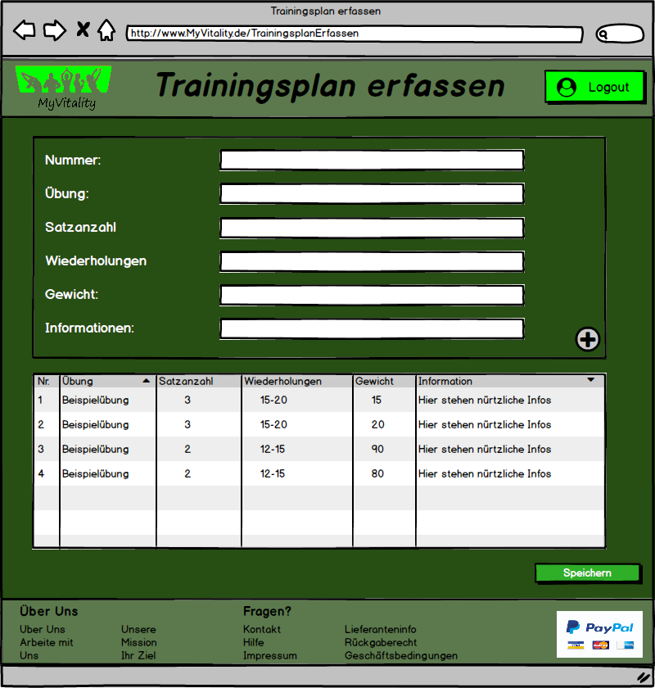

    - Nahrungsergänzungsmittel
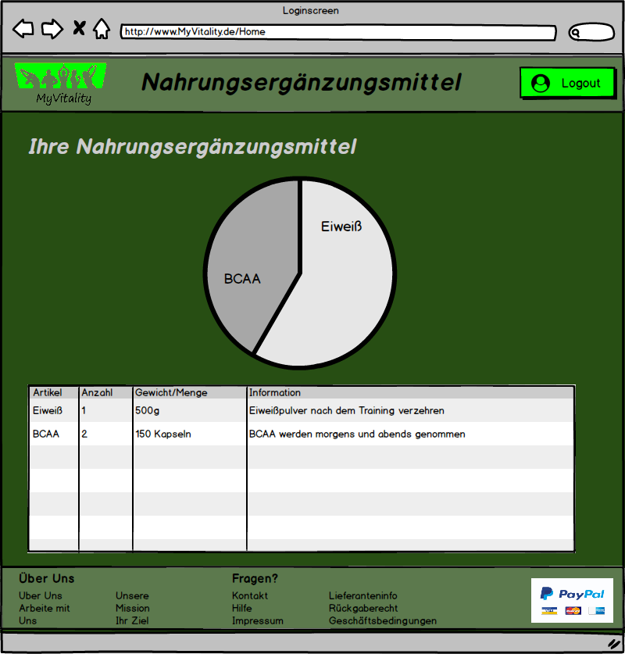
    - Ausgangslevel erfassen
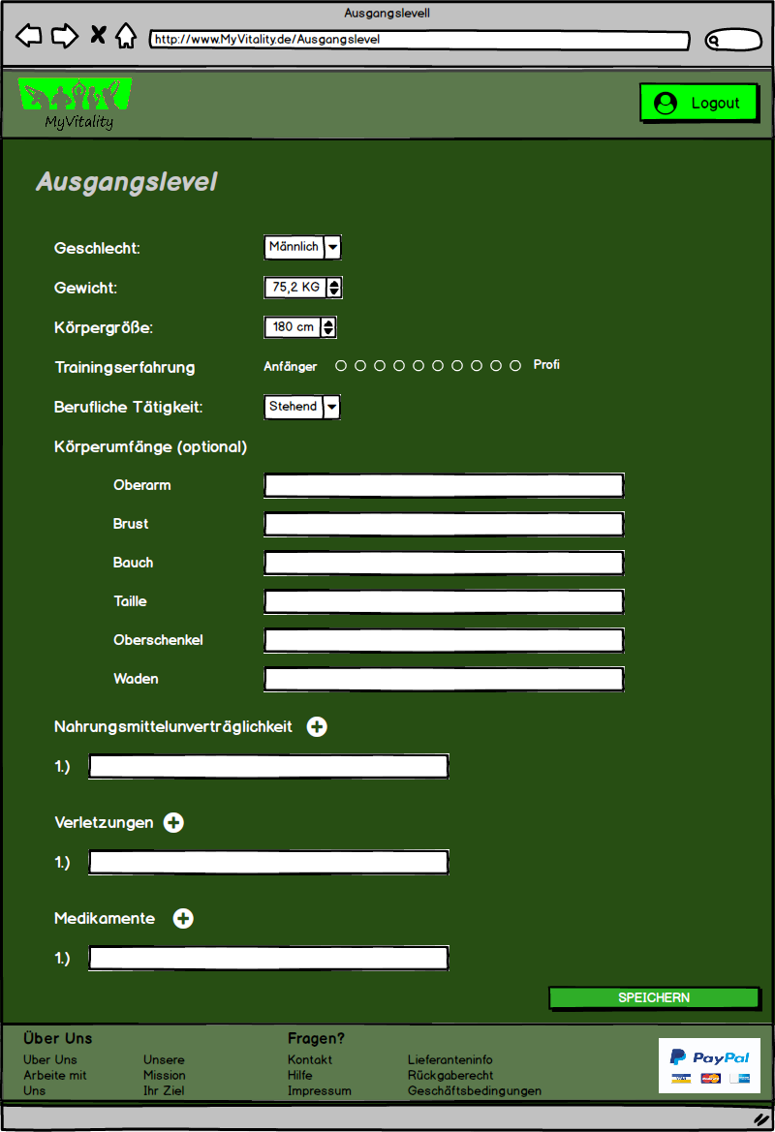
    - Warenwirtschaft
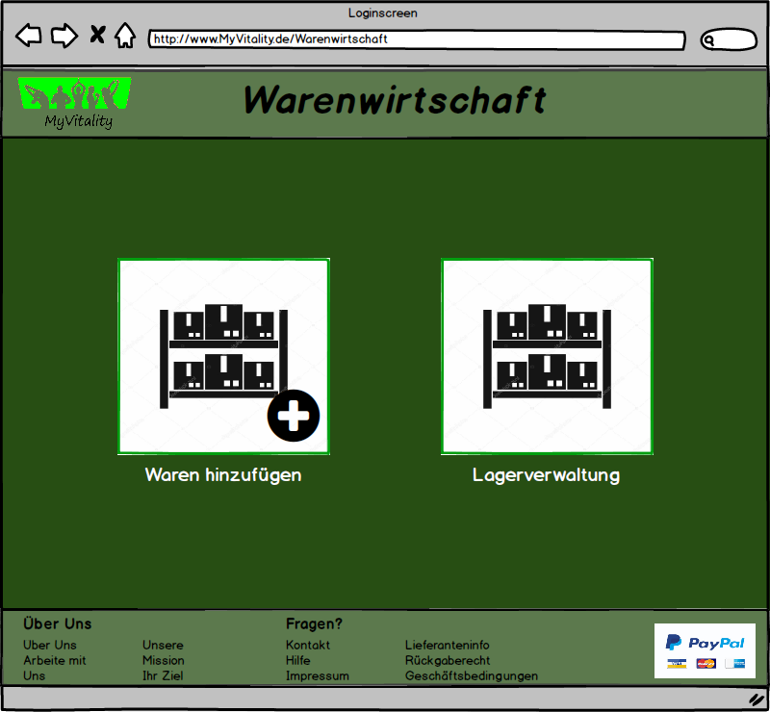
    - Ware hinzufügen
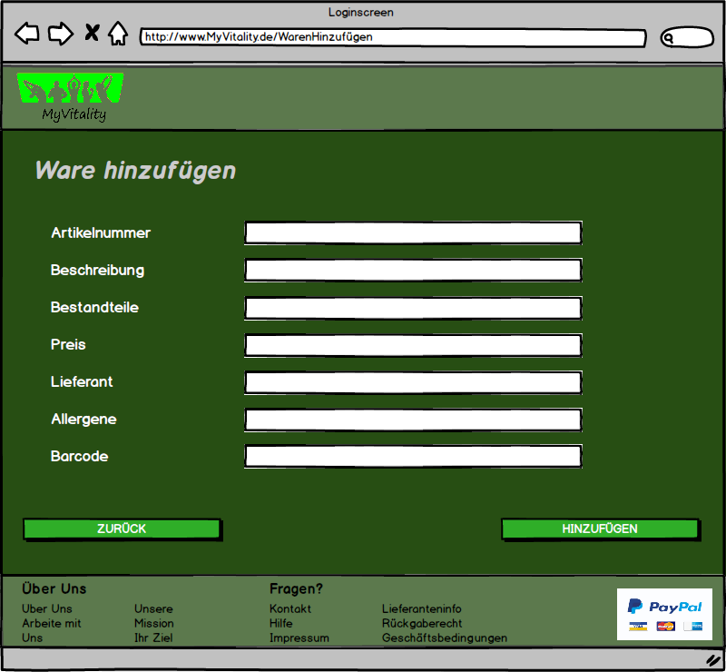

    - Lagerverwaltung
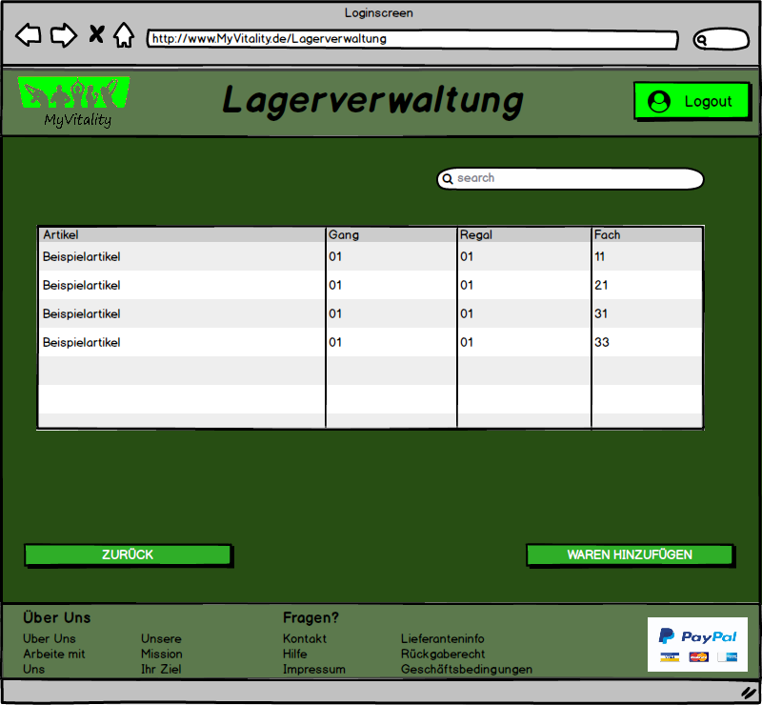

Funktionale Anforderungen

Login
Beim Login wird zwischen Kunde und Mitarbeiter unterschieden, sodass jeder auf einen eigenen Homebereich geleitet wird. Sofern man nicht eingeloggt ist, soll man immer auf den Loginbereich weitergeleitet werden.
Kunde:
- Gibt der Kunde falsche Logindaten ein, wird der Login verweigert und im Hintergrund auf eine Versuchsanzahl von drei hochgezählt
- Kunde kann sich über eine „Remember me“-Checkbox dauerhaft anmelden
- Ist man noch nicht angemeldet, so kann man sich registrieren
Mitarbeiter:
- Wenn sich ein Mitarbeiter einloggt, soll er auf den Mitarbeiter-Homebereich weitergeleitet werden
- Gibt der Mitarbeiter falsche Logindaten ein, wird der Login verweigert und im Hintergrund auf eine Versuchsanzahl von drei hochgezählt
- Kunde kann sich über eine „Remember me“-Checkbox dauerhaft anmelden

Registrierung
- Kunde kann sich über den Link „registrieren“ mit seinen Daten für unsere Webapp registrieren
- Die Daten werden validiert
- Die Anmeldungsdaten werden so geprüft, dass Doppeltanmeldungen nicht möglich sind

Kundenprofil editieren
- Der Kunde kann seine Daten aus der Registrierung editieren und weitere Angaben hinzufügen
  - Geschlecht über Dropdown-Menü
  - Geburtsdatum über Eingabe bzw. „Kalenderfunktion“ (DD/MM/YYYY)
- Mit Hilfe eines Menüs am oberen Bildschirmrand können die Bereiche des Profils ausgewählt werden (z.B. Person, Adresse, Bankdaten...)

Fitnesslevel angeben
- Der Kunde kann seine momentanen Fitnessdaten eingeben
  - Geschlecht als Dropdown wählbar
  - Gewicht & Körpergröße manuell eingebbar
  - Berufliche Tätigkeit bzw. Aktivität (stehend/sitzend) ebenfalls über ein Dropdown-Menü
  - Nahrungsunverträglichkeiten, Verletzungen oder Medikamente über ein „+“ Symbol hinzufügbar und die jeweiligen Zeilen zum ausfüllen

Trainingsplan erfassen
- Mitarbeiter gibt eine Kunden ID ein, dadurch kann er ältere Trainingspläne des Kunden einsehen.
- Die bisherigen Trainingspläne sind hinterlegt und können über einen Button angezeigt werden.
- Der Mitarbeiter erfasst für einen Kunden einen Trainingsplan
  - Alle Felder müssen ausgefüllt werden und die Übung kann mit „+“ hinzugefügt werden.
- Der Trainingsplan wird dem Kunden zugewiesen

Artikel erfassen/ einpflegen
Der Mitarbeiter hat in seinem Home-Bereich die Möglichkeit einen Artikel hinzuzufügen. Für das Hinzufügen sind mehrere Validierungen nötig:
- Hat der Mitarbeiter einen richtig formatierten Barcode eingegeben?
- Ist die Artikelbeschreibung eingegeben?
- Wurden dem Artikel die Allergene hinzugefügt?
- Hat der Artikel Inhaltsstoffe angegeben?
- Ist ein Preis angegeben und entspricht der Preis dem richtigen Format für einen Betrag?
- Ist ein Lieferant angegeben?
- Mit einem Speichern-Button soll die Validierung angestoßen werden und ggf. die Daten an den Ser-ver übermittelt

Übersicht über die individuellen Nahrungsergänzungsmittel
- Ein Kunde soll die Möglichkeit haben seine individuelle Zusammenstellung an Nahrungsergän-zungsmitteln einzusehen.
- Es soll eine tabellarische Auflistung geben
- Es soll eine grafische Darstellung (Chart) geben
- Diese sollen aus der Datenbank gelesen werden
- Optional soll ein Button zur Verfügung gestellt werden, der einen Bestellvorgang einleitet

Navigation im Home Bereich
Dem Kunden soll nach dem Einloggen ein „Homebereich“ zur Verfügung gestellt werden. In diesem Homebereich soll der Kunde folgende Möglichkeiten haben:
- Weiterleitung zur Seite „Account bearbeiten“
- Weiterleitung zur Seite „Übersicht individuelle Nahrungsergänzungsmittel“
- Weiterleitung zur Seite „Trainingsplan einsehen“

Navigation Mitarbeiter Bereich
- Dem Mitarbeiter soll nach dem Einloggen ein „Homebereich“ zur Verfügung gestellt werden.
- In diesem Homebereich soll der Mitarbeiter folgende Möglichkeiten haben:
- Weiterleitung zur Seite „Trainingsplan erstellen“
- Weiterleitung zur Seite „Warenwirtschaft“

Bestellvorgang abwickeln (optional)
- Zahlungsmethode auswählen
- Artikelübersicht der bestellten Waren
- Empfangsadresse und Rechnungsadresse auswählen
- Summer der Kosten anzeigen
- Lieferzeit anzeigen

Technologieauswahl

Art der Webanwendung
Bei der Webanwendung handelt es sich um eine Browserseitige Anwendung mit API-Methoden auf dem Server.
Die Anwendung ist eine breit gefächerte Webanwendung, die von einer Datenbankanbindung und den dafür notwendigen CRUD-Operationen über eine ReST-API, die von js-Dateien angesprochen werden kann bis zum Browserclient alle Komponenten bedient.
Für Webanwendungen ist ‚spring‘ ein gängiges Framework, welches viele Out-of-the-box Solutions unterstütz. Ebenfalls ist eine große Community für FAQs vorhanden.

Serverseitige Technologien
Der Server wird von ‚spring‘ zur Verfügung gestellt und ist eine Java-Applikation. Es werden folgende Framework-Komponenten verwendet: springboot-Applicationsserver, springweb, springJPA, springdev, springH2. Im Server selbst werden alle Datenbankzugriffe verwaltet. Die JPA (Java Persistence API) stellt uns dazu geeignete Annotationen sowohl für die Entitäten als auch für die Zugriffe zur Verfügung. Standardmäßig ist über die JPA ein Hibernate eingebunden.
Die Controller rufen Services auf, welche über ein CRUD-Repository die Möglichkeit auf Datenbankzugriffe haben. Nun werden Java Sever Pages gesendet, die auf dem Client angezeigt werden. Um spezielle Servermethoden anzusprechen, ist eine ReST-API serverseitig vorgesehen.
Die verwendete Datenbank ist eine embedded, filebasierte Datenbank (H2).

Clientseitige Technologien
Die clientseitigen Technologien sind in erster Linie die jsp-Dateien (Java Server Pages) und zum Arbeiten mit den Inhalten der Seite js (Java-Script).

JSP
Die Java Serverpages entsprechen dem jeweiligen Body Bereich der HTML-Datei und können vom ServletController einer bestimmten URL zugeordnet werden.
Mit Hilfe von Annotationen bekommen die einzelnen JSP einen Basis-Template zugewiesen, das die Restlichen Inhalte und somit den Rahmen der Anwendung bereitstellt.

JS
Java-Script wird für die Verbindung zum Server verwendet. Mit Hilfe von speziell angelegten Funktionen kann man JSON-Objekte mit dem Server austauschen.
Außerdem wird mit dieser Technologie das DOM (Document Object Model) bearbeitet. Es können also Browserseitig schon Validierungen durchgeführt werden, was den Traffic deutlich reduziert, und die inkonsistenten Daten kommen somit nicht in Berührung mit der Datenbankschicht.

HTML
Hier wird die Struktur des Seiteninhalts festgelegt.

CSS
Hier wird der Style bzw. das Aussehen der Seite definiert.

Templates ermöglichen uns eine Wiederverwendbarkeit (base.tag).

